Evaluering av September | I september har vi fokusert på at barna skal bli trygge på hverandre, personalet og rutinene på avdelingen. Vi har sett nye vennskap ta form, og prøvd å variere hvem som er sammen i hvilke grupper for å kunne skape bekjentskap på tvers av alder. Vi ønsket å gjøre dette for at dynamikken og respekten til hverandre kan etableres. Dette ser vi fungerer for noen, og er derfor noe vi anser som viktig å ta med videre. Metoden gjør at barna gir mer rom til hverandre, og respekterer ulikheter. Vi har begynt med morgensamling hver dag ca. 9:30. Her snakker vi sammen om hvordan dagen kommer til å bli, og gir rom til at barna forteller om ting de har tenkt på eller opplevd. Vi har også den siste uken i september hatt fokus på brannvern. Vi har lest bøker om brannvesenet, sunget sanger om hvilke nødnummer vi må kontakte. Og forberedt barna på brannøvelse. Denne gjennomførte vi siste fredag i september. Vi så at da hadde heldigvis alle på innesko.  Vi ønsker å etablere gode pauser for barna. Dette ved hjelp av hvilestund på avdelingen. Det innebærer at barna ligger på en matte, hører på rolig musikk og tar seg tid til å lytte til kroppen sin og egne behov, det stilles ikke krav til å sove. Foreløpig har vi ikke klart å gjøre det kontinuerlig, men jobber med å finne en løsning som fungerer i de rutinene vi har fra før av.
Planer for oktober | For oktober skal vi ha videre fokus på vennskap, og det å danne relasjoner. Vi deler opp i grupper som regel hver dag nå, og ser at dette er lønnsomt. Vi ønsker å variere aktivitetene i hverdagen slik at det innebærer den frie leken, forming, tegning, pusling, læring, musikk og samling. Målet vårt er å skape felleskap og mestring, samt at barna utvikler det kreative. Vi kommer til å skrive om dagen på tavlen inne i garderoben, og om vi har tid henge opp noen bilder.  Vi vil også bruke tid på å se på naturen i endring og fokusere på årstiden høst. Bladene endrer farge og faller ned, det blir kaldere ute og mer regn. Vi vil synge høst sanger, lese eventyr og ha forming.  Fredag 6. oktober kommer teater Manu (tegnspråkteateret) og skal ha show for oss. Skuespiller Ipek D. Mehlum leser fra boken «IKKE» skrevet av fra Gro Dahle og Svein Nyhus.  Tirsdag 24. oktober er det FN-dagen, og i den anledningen skal vi ha fellessamling med alle de store avdelingene. Det er skolegruppa som har ansvar for fremføring - det vil være sang og musikk, fremvisning av tegninger av barnekonvensjoner og bilder.  Som nevnt forrige gang tar vi gjerne inn bilder av barnas familie. For skape trygghet hos barna, og gjøre andre barn kjent med de.
Månedens eventyr/sang | Hakkebakkeskogen  Bøkene om Regnbueløven-være sammen  Historien om epletreet og gran treet.  Sang:  Regnbueløven-Vi er venner  Skal vi være venner  Høsten kommer
Månedens tegn | 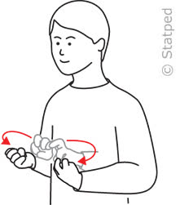  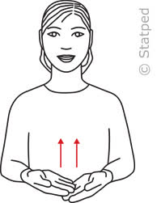  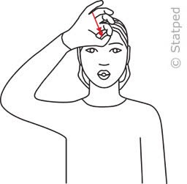  OKTOBER VENNER HJELP SAMLINGSSTUND
Praktisk informasjon | - Husk innesko.  - Barnehagen anmoder at garderoben tømmes for alle klær og sko  hver fredag. Dette for å gjøre renhold mer gjennomførbart for renholderne. Håper alle kan være behjelpelig med dette.  - Fint om dere skiver nummeret deres nede på telefonlisten slik at Fau kan kontakte alle ved behov.  Vi vil også minne om at dere bør abonnere på hjemmesiden vår. Her kommer vi til å legge ut all informasjon om det vi gjør på månedlig basis og hvis det ellers skulle være noe.  - Er det noe dere lurer på eller ønsker å gi tilbakemelding på, så ta gjerne kontakt på telefon, e-post eller når vi sees i barnehagen.  Tlf til Magenta base: 941 69 865  E-post:  - Marie.lindgren.bjelland@stavanger.kommune.no  - erland.karlsen@stavanger.kommune.no  Ha en riktig god oktober!😊  Hilsen Thea, Jenifer, Erland, Joachim og Marie.

